Daftar Riwayat Hidup

Data Pribadi
Nama : Eko Indra Porwantoro
Tempat, Tanggal Lahir : Sidoarjo, 14 September 1987
Jenis Kelamin : Laki – laki
Agama : Islam
Kewarganegaraan : Indonesia
Alamat : Ds. Lambangan RT.3 / RW.1 Kec Wonoayu, Sidoarjo
Telepon : 081 249 868 979
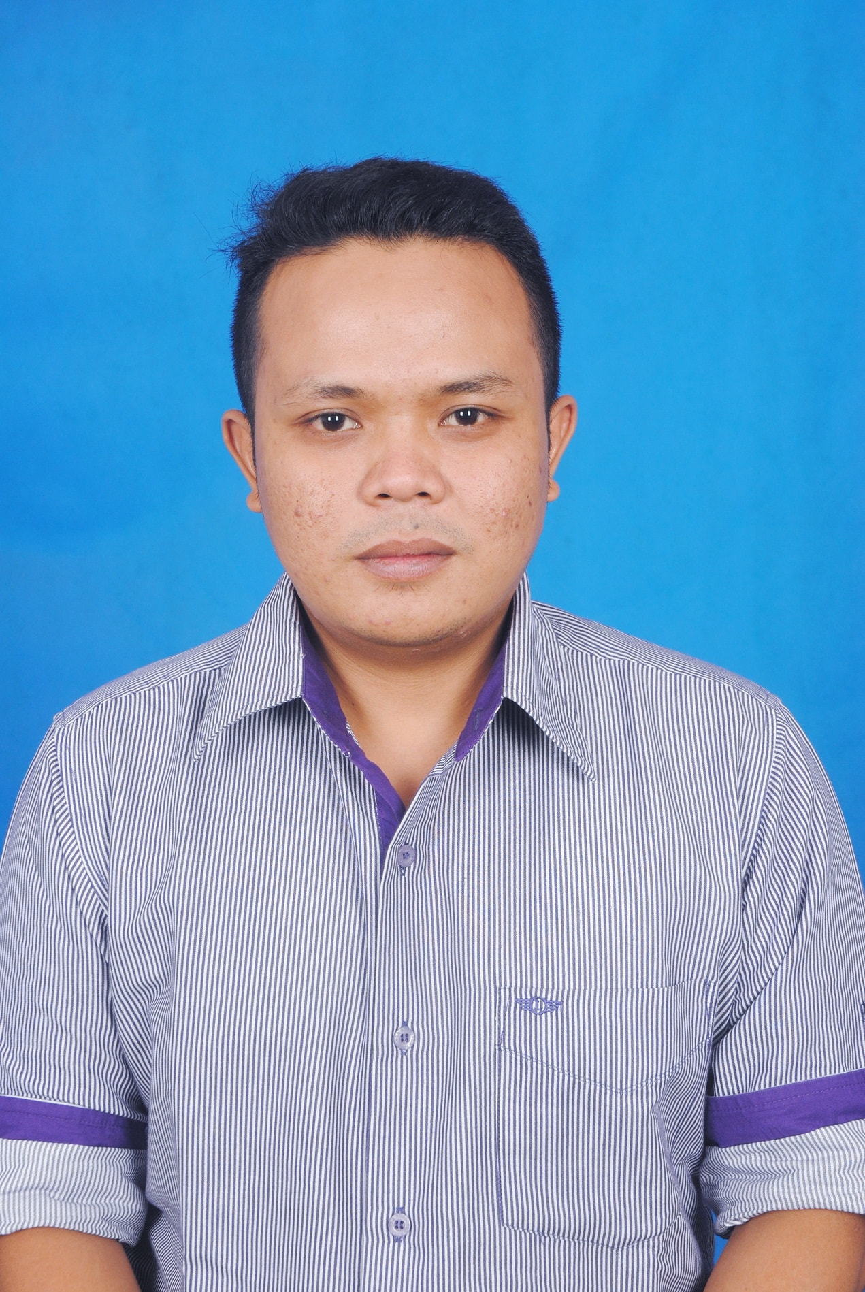

Latarbelakang Pendidikan
Formal
1993 – 1999 : SD N 1 Cemeng Bakalan
1999 – 2002 : SLTP N 3 Sidoarjo
2002 – 2005 : SMK N 1 Sidoarjo

Kemampuan
* Kemampuan menggambar 2D (Auto Cad)
* Kemampuan Komputer (MS Word, MS Excel dan Internet)
* Kemampuan Membaca gambar proyek
* Kemampuan Tender dan RAB (LPSE)

Pengalaman Kerja
* Bekerja di PT. Megumi Bali Utama, Bali
Periode : Agustus 2005 - Desember 2008
Status : Karyawan Tetap
Posisi : Drafter Interior

* Bekerja di PT. Tripalindo Trans Mix, Surabaya
Periode : Januari 2008 - Desember 2010
Status : Kontrak Proyek
Posisi : Pelaksana Proyek

* Bekerja di PT. Dhani Jaya, Mojokerto
Periode : Januari 2010 - Juli 2014
Status : Karyawan Tetap
Posisi : Admin Tender dan Admin Proyek (Laporan Progres dan Termiyn)

* Bekerja di PU BINA MARGA SIDOARJO
Periode : Agustus 2014 - Juli 2015
Status : Kontrak Proyek
Posisi : Swakelola proyek jalan di wilayah Sidoarjo dan Admin Gudang

* Bekerja di PT. Tripalindo Trans Mix, Surabaya
Periode : September 2015 - Maret 2016
Status : Kontrak Proyek
Posisi : Admin Proyek (Laporan Progres dan Termiyn)

* Bekerja di CV. Cahaya Rizki
Periode : Mei 2016 - Oktober 2016
Status : Kontrak Proyek
Posisi : Admin Proyek (Laporan Progres dan Termiyn)
Pelaksana Lapangan
Demikian daftar riwayat hidup ini saya buat dengan sebenar-benarnya dan dapat dipertanggungjawabkan.

Hormat Saya,

Eko Indra Porwantoro

